BOLETÍN
ESTADÍSTICO
TRIMESTRAL

.
Elaboración: Departamento de Planificación y Desarrollo.

ENERO-MARZO 2022

Santo Domingo, D.N
ABRIL 2022

INSTITUTO DE ESTABILIZACIÓN DE PRECIOS (INESPRE)

- Servicios Generales

Gráfico 1. República Dominicana: Cantidad de canales
realizados por mes, según tipo de canal, 2022

Fuente: Elaboración propia con datos de la Dirección de Gestión de Programas.

Tabla 1. República Dominicana: Cantidad de canales
realizados por mes, según tipo de canal, 2022

Tipos de Canales | Enero | Febrero | Marzo | Total
Total | 219 | 307 | 788 | 1,314
Bodegas Móviles | 108 | 104 | 498 | 710
Mercados de Productores | 111 | 203 | 290 | 604

Fuente: Elaboración propia con datos de la Dirección de Gestión de Programas.

- Ciudadanos Beneficiados por los tipos de canales

Gráfico 2. República Dominicana: Cantidad de ciudadanos
beneficiados por mes, según tipos de canales, 2022

Fuente: Elaboración propia con datos de la Dirección de Gestión de Programas.

Tabla 2. República Dominicana: Cantidad de ciudadanos
beneficiados por mes, según tipo de canal, 2022

Tipos de Canales | Enero | Febrero | Marzo | Total
Total | 193,200 | 320,600 | 580,300 | 1,094,100
Bodegas Móviles | 37,800 | 36,400 | 174,300 | 248,500
Mercados de Productores | 155,400 | 284,200 | 406,000 | 845,600

Fuente: Elaboración propia con datos de la Dirección de Gestión de Programas.

- Bodegas Móviles por provincias

Mapa 1. República Dominicana: Distribución porcentual de
Bodegas Móviles, según provincia, primer trimestre 2022

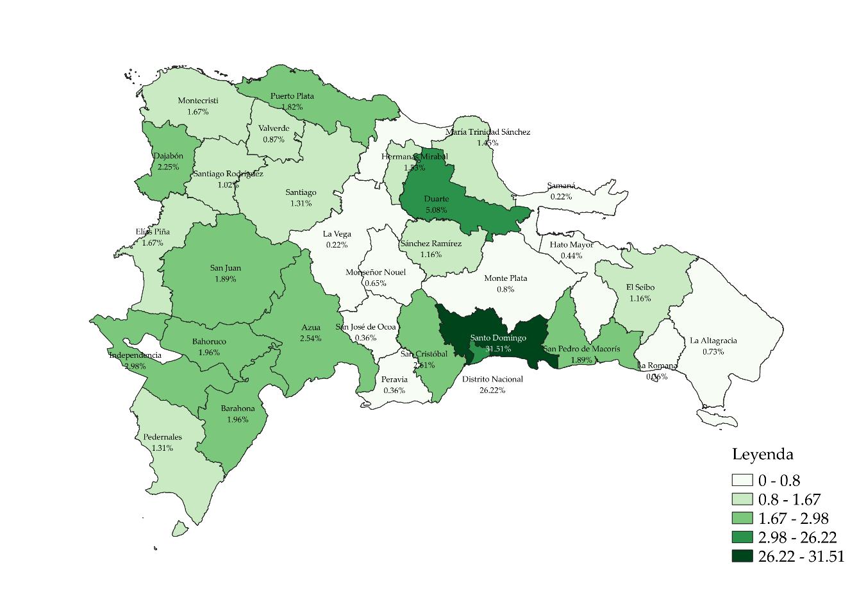
Fuente: Elaboración propia con datos de la Dirección de Gestión de Programas.

Tabla 3. República Dominicana: Cantidad de Bodegas Móviles
realizadas por mes, según provincia, 2022

Provincia | Enero | Febrero | Marzo | Total
Total | 108 | 104 | 498 | 710
Distrito Nacional | 17 | 29 | 101 | 147
Santo Domingo | 37 | 45 | 174 | 256
Monseñor Nouel | 0 | 0 | 2 | 2
La Vega | 0 | 1 | 44 | 45
Santiago | 4 | 4 | 54 | 62
Espaillat | 0 | 0 | 12 | 12
Duarte | 4 | 0 | 6 | 10
María Trinidad Sánchez | 0 | 0 | 0 | 0
Samaná | 0 | 0 | 0 | 0
Hermanas Mirabal | 0 | 0 | 0 | 0
Sánchez Ramírez | 0 | 0 | 5 | 5
Puerto Plata | 0 | 0 | 26 | 26
Santiago Rodríguez | 7 | 1 | 5 | 13
Valverde | 0 | 3 | 0 | 3
Montecristi | 0 | 0 | 0 | 0
Dajabón | 0 | 3 | 3 | 6
San Cristóbal | 0 | 0 | 11 | 11
Peravia | 0 | 0 | 5 | 5
Azua | 0 | 4 | 6 | 10
San José de Ocoa | 0 | 0 | 0 | 0
Barahona | 1 | 4 | 3 | 8
Bahoruco | 0 | 0 | 0 | 0
Independencia | 0 | 0 | 0 | 0
Pedernales | 0 | 0 | 1 | 1
San Juan | 9 | 0 | 0 | 9
Elías Piña | 9 | 0 | 1 | 10
La Romana | 0 | 5 | 11 | 16
San Pedro de Macorís | 0 | 3 | 0 | 3
El Seibo | 0 | 0 | 0 | 0
La Altagracia | 6 | 0 | 0 | 6
Monte Plata | 0 | 2 | 28 | 30
Hato Mayor | 14 | 0 | 0 | 14

Fuente: Elaboración propia con datos de la Dirección de Gestión de Programas.

- Mercados de Productores por provincias

Mapa 2. República Dominicana: Distribución porcentual de
Mercados de Productores, según provincia, cuarto trimestre 2022

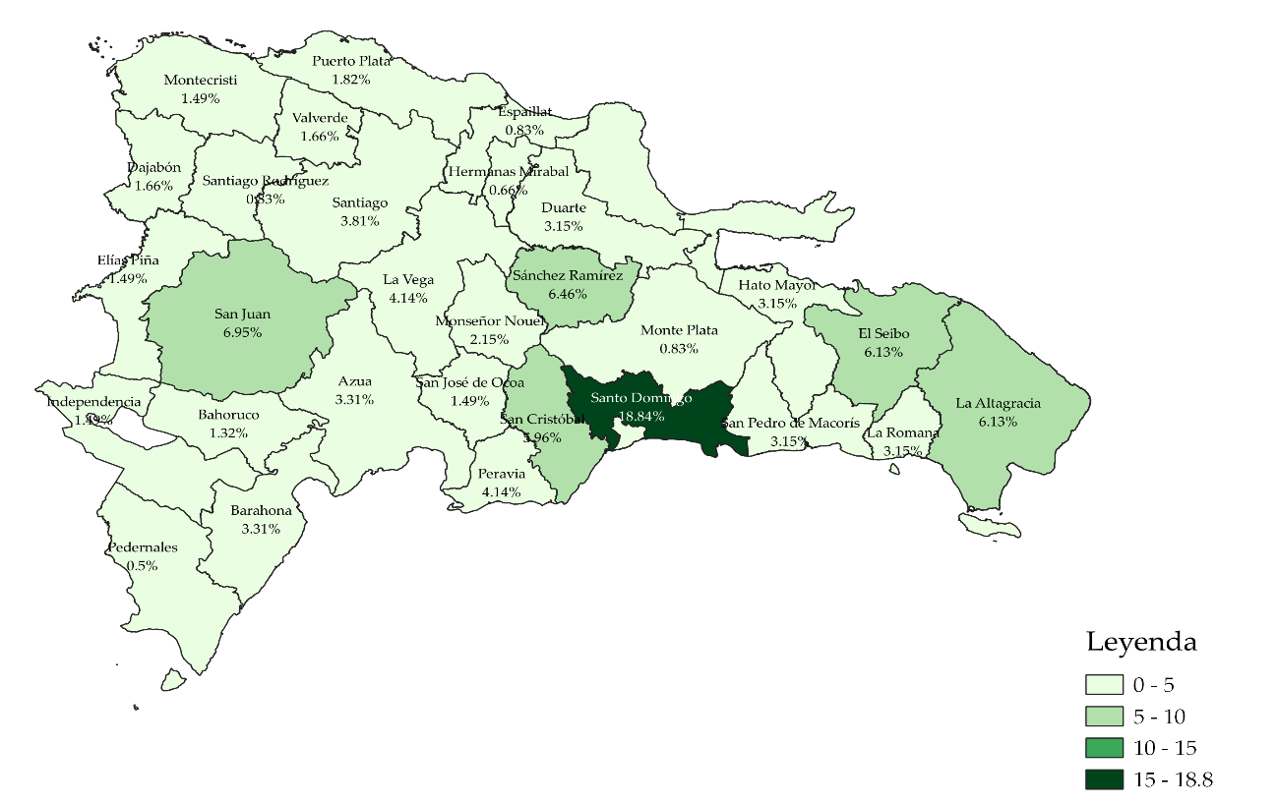

Fuente: Elaboración propia con datos de la Dirección de Gestión de Programas.

Tabla 4. República Dominicana: Cantidad de Mercados de
Productores realizados por mes, según provincia, 2022

Provincia | Enero | Febrero | Marzo | Total
Total | 111 | 203 | 290 | 604
Distrito Nacional | 0 | 0 | 0 | 0
Santo Domingo | 20 | 38 | 56 | 114
Monseñor Nouel | 2 | 2 | 9 | 13
La Vega | 4 | 8 | 13 | 25
Santiago | 5 | 9 | 9 | 23
Espaillat | 3 | 0 | 2 | 5
Duarte | 3 | 7 | 9 | 19
María Trinidad Sánchez | 0 | 0 | 0 | 0
Samaná | 0 | 0 | 0 | 0
Hermanas Mirabal | 0 | 0 | 4 | 4
Sánchez Ramírez | 6 | 15 | 18 | 39
Puerto Plata | 2 | 2 | 7 | 11
Santiago Rodríguez | 0 | 0 | 5 | 5
Valverde | 2 | 4 | 4 | 10
Montecristi | 2 | 3 | 4 | 9
Dajabón | 2 | 4 | 4 | 10
San Cristóbal | 10 | 9 | 17 | 36
Peravia | 7 | 9 | 9 | 25
Azua | 4 | 7 | 9 | 20
San José de Ocoa | 2 | 3 | 4 | 9
Barahona | 4 | 7 | 9 | 20
Bahoruco | 0 | 4 | 4 | 8
Independencia | 1 | 4 | 4 | 9
Pedernales | 1 | 0 | 2 | 3
San Juan | 9 | 15 | 18 | 42
Elías Piña | 3 | 2 | 4 | 9
La Romana | 3 | 8 | 8 | 19
San Pedro de Macorís | 3 | 7 | 9 | 19
El Seibo | 5 | 15 | 17 | 37
La Altagracia | 5 | 14 | 18 | 37
Monte Plata | 0 | 0 | 5 | 5
Hato Mayor | 3 | 7 | 9 | 19

Fuente: Elaboración propia con datos de la Dirección de Gestión de Programas.

- Productores beneficiados

Gráfico 3. República Dominicana: Cantidad de productores
beneficiados por mes en Mercados de Productores, 2022

Fuente: Elaboración propia con datos de la Dirección de Comercialización.

Tabla 5. República Dominicana: Cantidad de productores
beneficiados por mes, según tipo de canal, 2022

Canal | Enero | Febrero | Marzo | Total
Mercados de Productores | 186 | 190 | 203 | 579

Fuente: Elaboración propia con datos de la Dirección de Comercialización.

- Capacitaciones impartidas a los productores agropecuarios

Tabla 6. República Dominicana: Talleres de
capacitación por mes, según tema, 2022

Talleres | Enero | Febrero | Marzo | Total
Total | 0 | 5 | 4 | 9
Talleres de capacitación a Asociaciones de Productores y a Cooperativas en Normas Técnicas de Calidad e Inocuidad. | 0 | 1 | 0 | 1
Talleres de capacitación a Asociaciones y Cooperativas de Pequeños y Medianos Productores en Estándares de Calidad y Comercialización Agropecuaria. | 0 | 1 | 0 | 1
Talleres de capacitación de Productores en Buenas Prácticas Agrícolas y Manejo de Post-Cosecha. | 0 | 1 | 2 | 3
Talleres de capacitación de Productores en Higiene y Manipulación de Cárnicos y Productos Cárnicos. | 0 | 2 | 1 | 3
Talleres de capacitación a Productores en Buenas Prácticas de Manipulación de Productos Agropecuarios. | 0 | 0 | 1 | 1

Fuente: Elaboración propia con datos de la Dirección
Agropecuaria, Normas y Tecnología Alimentaria.

Tabla 7. República Dominicana: Productores
beneficiados por mes, según capacitación, 2022

Productores | Enero | Febrero | Marzo | Total
Total | 0 | 97 | 198 | 295
Productores capacitados en Normas Técnicas de Calidad e Inocuidad. | 0 | 35 | 0 | 35
Productores capacitados en Estándares de Calidad y Comercialización Agropecuaria. | 0 | 14 | 0 | 14
Productores capacitados en Buenas Prácticas Agrícolas y Manejo de Post-Cosecha. | 0 | 24 | 99 | 123
Productores capacitados en Higiene y Manipulación de Cárnicos y Productos Cárnicos. | 0 | 24 | 44 | 68
Productores capacitados en Buenas Prácticas de Manipulación de Productos Agropecuarios. | 0 | 0 | 55 | 55

Fuente: Elaboración propia con datos de la Dirección
Agropecuaria, Normas y Tecnología Alimentaria.

- Afiliaciones de productores agropecuarios

Tabla 8. República Dominicana: Cantidad de encuentros con Asociaciones y Cooperativas de Productores Agropecuarios por mes, 2022

Encuentro | Enero | Febrero | Marzo | Total
Afiliaciones a los Programas de Comercialización Agropecuaria | 0 | 3 | 3 | 6

Fuente: Elaboración propia con datos de la Dirección
Agropecuaria, Normas y Tecnología Alimentaria.

Tabla 9. República Dominicana: Cantidad de productores afiliados a los Programas de Comercialización Agropecuaria por mes, 2022

Afiliaciones | Enero | Febrero | Marzo | Total
Total | 0 | 244 | 237 | 481
Productores Agropecuarios entrenados en los encuentros. | 0 | 170 | 170 | 340
Productoras Agropecuarias entrenadas en los encuentros. | 0 | 46 | 45 | 91
Productores Agropecuarios jóvenes entre 18 y 24 años entrenados en los encuentros. | 0 | 28 | 22 | 50

Fuente: Elaboración propia con datos de la Dirección
Agropecuaria, Normas y Tecnología Alimentaria.

Tabla 10. República Dominicana: Cantidad de Asociaciones y Cooperativas participantes de los encuentros para afiliaciones por mes, 2022

Asociaciones y Cooperativas | Enero | Febrero | Marzo | Total
Asociaciones y Cooperativas de Productores Agropecuarios afiliadas a los Programas de Comercialización Agropecuaria. | 0 | 9 | 9 | 18

Fuente: Elaboración propia con datos de la Dirección
Agropecuaria, Normas y Tecnología Alimentaria.

